План урока по муз.грамоте на 25.11.2022г.
для: 3(4)+4(4) 1гр. 10:30-11:10; 3(4) 2гр. 14:50-15:30
Тема урока: «Муз.форма – Рондо. Транспонирование»
Рондо (с фран. – круг) – муз.форма, которая построена на многократном (не менее 3 раз) повторении главной темы (рефрен), чередующейся с эпизодами различного содержания.
Форма рондо, в силу своей выразительности, имеет обширную область применения в музыкальном искусстве. Очень часто использование формы связано с образами шутливого характера.
Задание: Послушать и описать характер музыки: М.И.Глинка опера «Руслан и Людмила» - «Рондо Фарлафа» https://www.youtube.com/watch?v=8xIxEv8_0qU;
В. Моцарт «Турецкий марш» из Сонаты Ля мажор https://www.youtube.com/watch?v=xunQaVJnYX0&t=4s;
Ария Фигаро из оперы «Свадьба Фигаро» https://www.youtube.com/watch?v=IVCCzRiVarM&t=14s.
Транспонирование – перенесение мелодии на другую высоту, в новую тональность.
При транспонировании сохраняется ладовая окраска мелодии, её ритмический рисунок, последовательность ступеней. Транспонирование часто применяется в вокальной музыке в жанре романса и народной песни, что делает их доступными для исполнения певцам с разными голосами и диапазоном.
Как транспонировать мелодию:
В заданную тональность. Например: Мелодия дана в тональности До мажор, а её нужно транспонировать в Фа мажор:
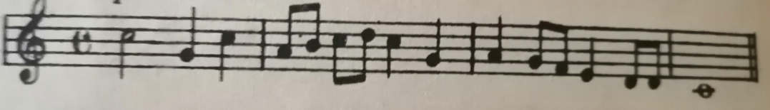
Для этого нужно сосчитать, сколько ступеней между тониками заданных тональностей. В нашем случае между нотами до и фа 4 ступени. Значит, каждый звук мелодии нам надо поднять на 4 ступени. Не забываем указать знаки новой тональности. В нашем случае в Фа мажоре – си-бемоль.
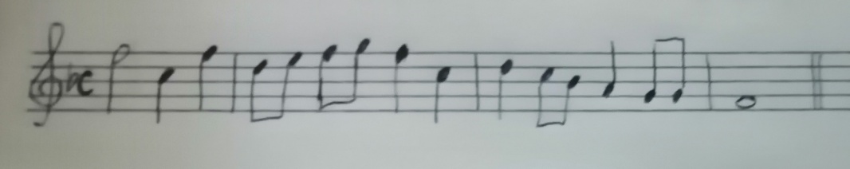
Есть и другой способ. Подписать под нотами мелодии ступени тональности, в которой она написана. Например, № 72 написан в тональности Ре мажор.
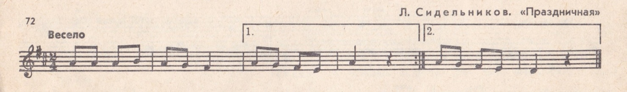
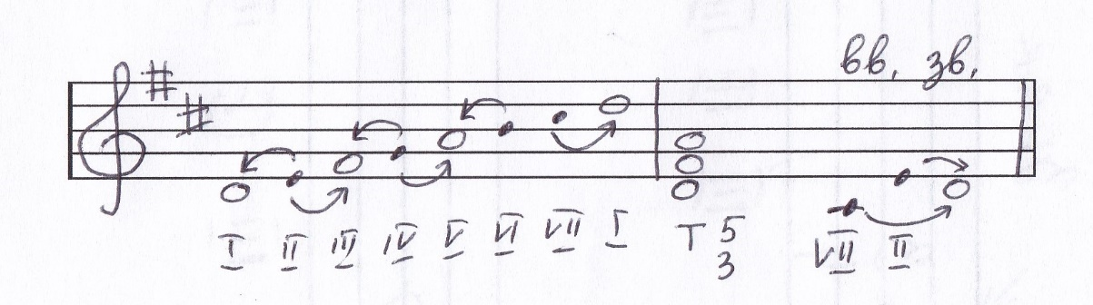
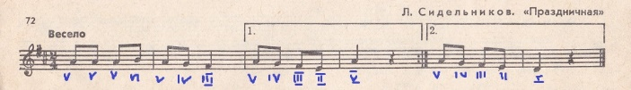
При переносе в другую тональность – переписываем ступени и ритм, а ключевые знаки и ноты ставим из новой тональности , например - До мажор ( в До мажоре нет ключевых знаков). Если сделать всё правильно – мелодия на новой высоте будет звучать так же.
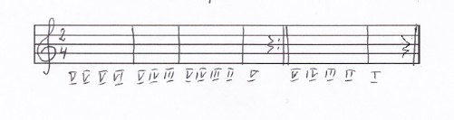
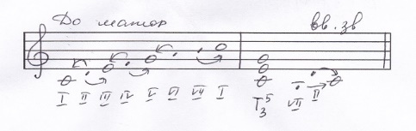
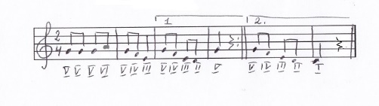
Д/з: Транспонировать мелодию в Ре мажор
